Муниципальное общеобразовательное учреждение
«Беломечётская средняя общеобразовательная школа»
Кочубеевского района Ставропольского края

Итоговая комплексная работа
2 класс
- Математика
- Русский язык
- Литературное чтение
- Окружающий мир

Подготовила
учитель начальных классов
Дементьева Наталья Владимировна

2015 г.
Вариант 1

История одной яблоньки
Отрывок

Росла в лесу дикая яблоня; осенью упало с неё кислое яблоко. Птицы склевали яблоко, поклевали и зёрнышки. Одно только зёрнышко спряталось в землю и осталось.
Зиму пролежало зёрнышко под снегом, а весной, когда солнышко пригрело мокрую землю, зерно стало прорастать: пустило вниз корешок, а кверху выгнало два первых листика. Из промеж листочков выбежал стебелёк с почкой, а из почки, наверху, вышли зелёные листики. Почка за почкой, листик за листиком, веточка за веточкой – и лет через пять хорошенькая яблонька стояла на том месте, где упало зёрнышко.
Пришёл в лес садовник с заступом, увидал яблоньку и говорит; «Вот хорошее деревцо, оно мне пригодится». Задрожала яблонька, когда садовник стал её выкапывать, и думает; «Пропала я совсем!» Но садовник выкопал яблоньку осторожно, корешков не повредил, перенёс её в сад и посадил в хорошую землю.

Заступ – большая металлическая лопата для земляных работ.

К.Д.Ушинский

Часть 1

1. Выпишите предложение из второго абзаца.

Подчеркните в предложении слова, которые обозначают предметы.
2. Когда стало прорастать зёрнышко от яблока? Выберите верный ответ. Обведите его в кружочек.
А осенью В. зимой
Б. весной Г. летом

3. Какие условия нужны, чтобы любое зёрнышко стало прорастать? Напишите. Если нужно, перечитайте текст ещё раз.
4. Выберите из списка и отметьте значком «√» части растения, о которых говорится в тексте.

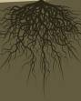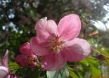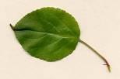

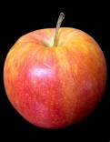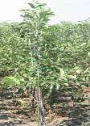

5. Дополните схему, пользуясь текстом.

6. Дополните условие задачи словом из текста. Решите задачу, запишите ответ.

Яблонька выросла из зёрнышка за . Для того, чтобы появились первые плоды, должно пройти ещё 2 года. Сколько всего лет нужно, чтобы от зёрнышка появились яблочки?

7. Запишите ответ на вопрос.

Что такое «заступ»?

Часть 2

8. Дополните таблицу своими примерами.

Культурные растения | Яблоня, ..........................................  ........................................................  .......................................................
Дикорастущие растения | Ель, ................................................  ........................................................  .......................................................

9. Выпишите из 4 абзаца слово, в котором звуков больше, чем букв. Докажите, что вы правы; подчеркните букву, которая обозначает два звука.

Рядом с выписанным словом запишите вопрос, на который оно отвечает.

10. Яблонька в первый год дала 10 яблок. Каждый год количество яблок увеличивается на 5 штук.

Запишите вопрос к задаче, если её нужно решать так;

10 + 5 + 5 =

Сосчитайте и запишите ответ к задаче.

11. Запишите ответ на вопрос.

Кто такой «садовник»?

12. Как вы считаете, зачем садовник выкопал в лесу дикую яблоньку?

Вариант 2

Курица и утята

Захотелось хозяйке развести уток. Купила она утиных яиц, положила под курицу и ждёт, когда у ней утятки выведутся. Сидит курица на яйцах, терпеливо сидит, сойдёт ненадолго корма поклевать да опять на гнездо.
Высидела курица утят, рада, квохчет, по двору их водит, землю разрывает – корма им ищет.
Вышла как-то курица со своим выводком за ограду, добралась до пруда.
Увидали утята воду, все к ней побежали, один за другим вплавь пустились.
Курица, бедная, по берегу бегает, кричит, утят к себе зовёт, - боится, что они утонут.
А утята рады воде, плавают, ныряют и вовсе не думают на берег выходить.
Еле-еле хозяйка курицу от воды отогнала.
К.Д.Ушинский

Часть 1

1. Выпишите из текста первое предложение.

Поставьте в словах знак ударения. Подчеркните слово, которое нельзя переносить.

2. Выберите верный ответ на вопрос и обведите его в кружок.

Из чего появились на свет утята?
А. из птичника В. из яиц
Б. из гнезда Г. из корзины

3. Какие ещё животные появляются так же, как утята?
Верный ответ отметьте значком « √».

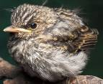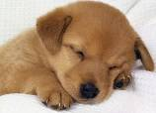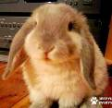

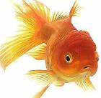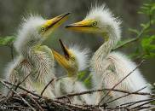

4. Из последнего абзаца выпишите слово, в котором букв больше, чем звуков. Напишите, почему вы так решили.

5. Найдите в тексте предложение, отвечающее на вопрос и запишите его.

Что стала делать курица, когда вывела утят?

6. Заполните таблицу.

Вес утят
1 утёнок | 2 утёнок | 3 утёнок | 4 утёнок | 5 утят
200 г |  | 600 г |  | 1000 г

7. Пользуясь данными таблицы, поставьте нужные числа в условие, решите задачу и напишите ответ.

1 утёнок весит кг, а 4 утёнка весят кг. На сколько кг 4 утёнка тяжелее, чем 1 утёнок?

Часть 2

8. Рассмотрите рисунки. Продукты, которые мы получаем от курицы и утки, отметьте значком «√».
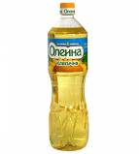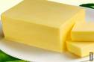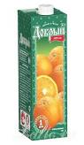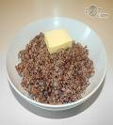

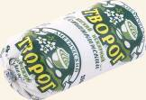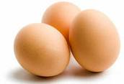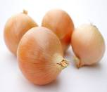

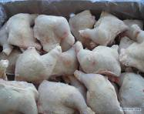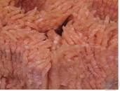

9. Запишите ответ на вопрос.
Что нужно сделать, чтобы из яиц вылупились цыплята, утята или птенцы?

Если нужно, прочитайте текст ещё раз.

10. Напишите, что значит выражение «пустились вплавь».

11. Каких птиц мы называем домашними, а каких дикими? Покажите это стрелками. Дополните схему своими примерами ( по 1 примеру к каждому определению).

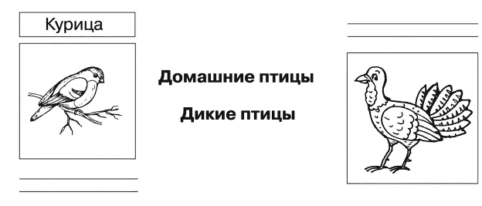

12. Курица боялась, что её детки утонут. А что должен делать человек, чтобы не тонуть? Запишите несколько правил поведения на воде.



Вариант 3

Утренние лучи
Выплыло на небо красное солнышко и стало рассылать повсюду свои золотые лучи – будить землю.
Первый луч полетел и попал на жаворонка. Встрепенулся жаворонок, выпорхнул из гнёздышка, поднялся высоко-высоко и запел свою серебряную песенку: «Ах, как хорошо в свежем утреннем воздухе! Как хорошо! Как привольно!»
Второй луч попал на зайчика. Передёрнул ушами зайчик и весело запрыгал по росистому лугу: побежал он добывать себе сочной травки на завтрак.
Третий луч попал в курятник. Петух захлопал крыльями и запел: «Ку-ка-ре-ку!» Куры слетели с нашестей, закудахтали, стали разгребать сор и червяков искать.
Четвёртый луч попал в улей. Выползла пчёлка из восковой кельи, села на окошечко, расправила крылья и – «зум-зум-зум!» - полетела собирать медок с душистых цветов.
Пятый луч попал в детскую на постельку к маленькому лентяю: режет ему прямо в глаза, а он повернулся на другой бок и опять заснул.
К.Д.Ушинский

Часть 1

1. Выпишите из второго абзаца предложение, которое состоит из двух слов.

Второе слово предложения разделите на слоги и поставьте в нём знак ударения.

2. Про какое живое существо не говорится в рассказе? Ответ отметьте значком «√».

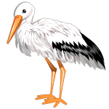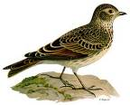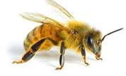

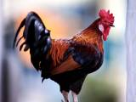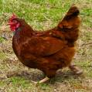

3. Дополните схему по образцу. Ответы найдите в тексте.

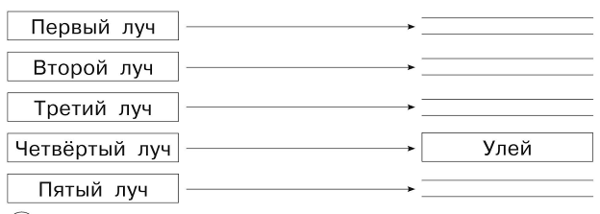

4. Запишите ответ на вопрос.

Какого человека называют «лентяем»?



5. Выберите верный ответ. Обведите его в кружочек.

Что такое улей?

А. дупло в дереве В. гнездо
Б. домик для пчёл Г. нора в корнях

6. Дополните таблицу примерами из текста и 2 – 3 своими примерами.
Птицы | Звери | Насекомые

7. В курятнике живут 1 петух и 20 куриц.
Поставьте вопрос так, чтобы задача решалась вычитанием.



Решите задачу и напишите ответ.



Часть 2

8. Из шестого предложения выпишите слова, которые обозначают действие.


Подчеркните в словах буквы, обозначающие всегда твёрдый согласный звук.

9. Кто из героев рассказа вам больше всего понравился? Напишите.

Запишите словами текста, что стало делать понравившееся вам животное или птица после того, как на него упал луч солнца.

10. Сколько лучиков на картинках? Запишите.

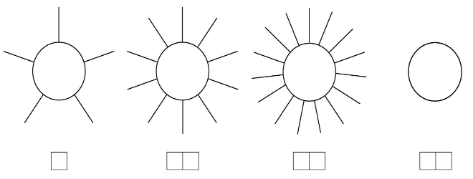
Сколько лучиков должно быть на последней картинке? Запишите и нарисуйте.

11. Что значит «золотые» лучи? Какого они цвета?

12. Соедините стрелками нужные примеры. Дополните схему своими примерами.

 | Живая природа  Неживая природа | Заяц
Солнце | Живая природа  Неживая природа
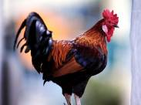 | Живая природа  Неживая природа | 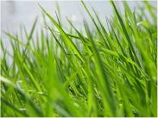

Вариант 4

Четыре желания
Митя накатался на саночках с ледяной горы и на коньках по замёрзшей реке, прибежал домой румяный, весёлый и говорит отцу:
- Уж как весело зимой! Я бы хотел, чтобы всё зима была.
- Запиши твоё желание в мою карманную книжку, - сказал отец. Митя записал.
Пришла весна. Митя вволю набегался за пёстрыми бабочками по зелёному лугу, нарвал цветов, прибежал к отцу и говорит:
- Что за прелесть эта весна! Я бы желал, чтобы всё весна была.
Отец опять вынул книжку и приказал Мите записать своё желание.
Настало лето. Митя с отцом отправились на сенокос. Весь длинный день веселился мальчик: ловил рыбу, набирал ягод, кувыркался в душистом сене, а вечером сказал отцу:
- Вот уж сегодня я повеселился вволю! Я бы желал, чтобы лету конца не было.
И это желание Мити было записано в ту же книжку.
Наступила осень. В саду собирали плоды – румяные яблоки и жёлтые груши. Митя был в восторге и говорил отцу:
- Осень лучше всех времён года!
Тогда отец вынул свою записную книжку и показал мальчику, что он то же самое говорил и о весне, и о зиме, и о лете.
К.Д.Ушинский
Часть 1

1. Из текста выпишите восклицательное предложение, которое вам больше всего понравилось.



2. Какого времени года не существует? Выберите верный ответ на вопрос и обведите его в кружочек.

А. зимы В. октября
Б. весны Г. осени

3. Из первого предложения выпишите все предлоги.

4. О каких зимних изменениях в природе вы прочитали в тексте? Запишите, какие ещё зимние изменения в природе вы знаете. Приведите 2 – 3 примера.


5. Сколько месяцев в каждом времени года?
Запишите цифрой.

Сколько существует времён года?
Запишите цифрой.

6. Из последнего предложения выпишите слово, в котором есть парная согласная, которую нужно проверить. Напишите проверочное слово.

7. Заполните таблицу, записав названия месяцев года.

Зима | Весна | Лето | Осень

Часть 2

8. Ответьте на вопрос предложением из текста.

Чем занимался Митя осенью?


Подчеркни слова, в которых есть безударная гласная, проверяемая ударением.

9. Дополните условие задачи и придумайте вопрос к ней так, чтобы она решалась вычитанием.

Самый короткий месяц в году – февраль. В нём дней. В декабре 31 день.
На сколько ?

Решите задачу и запишите ответ.



10. Восстановите последовательность событий, происходивших в рассказе. Запишите в таблицу отличительные черты каждого времени года или название времён года по их описаниям.

Признак времени года | Время года
 | Весна
Длинный день, созревание ягод

 | Осень
Замёрзшая река, лёд

11. Почему текст называется «Четыре желания»? Запишите своё мнение.



12. Запишите ответ на вопрос.

Как вы понимаете слово «сенокос»?


Вариант 5

Лиса Патрикеевна
У кумушки-лисы зубушки остры, рыльце тоненькое, ушки на макушке, хвостик на отлёте, шубка тёпленькая.
Хорошо кума принаряжена, шерсть пушистая, золотистая; на груди жилет, а на шее белый галстучек.
Ходит лиса тихохонько, к земле пригинается, будто кланяется; свой пушистый хвост носит бережно, смотрит ласково, улыбается, зубки белые показывает.
Роет норы, умница, глубокие; много ходов в них и выходов, кладовые есть, есть и спаленки, мягкой травушкой полы выстланы. Всем бы лисонька хороша была хозяюшка, да разбойница-лиса – хитрая: любит курочек, любит уточек, свернёт шею гусю жирному, не помилует и кролика.
К.Д.Ушинский

Часть 1

1. Можно ли, прочитав текст, нарисовать лису? Объясните свой ответ. Запишите объяснение.



2. Выпишите из текста предложение, которое описывает, как принаряжена лиса.


Подчеркните волнистой линией слова, которые обозначают признаки предметов.

3. Каких птиц любит лиса? Ответы обозначьте значком «√».

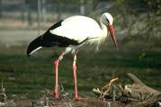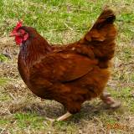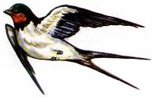

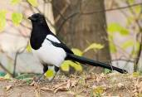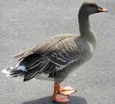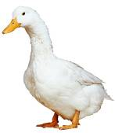

4. Рассмотрите таблицу и ответьте на вопросы:
Какая птица самая тяжёлая?
Какая птица самая лёгкая?

 |  | 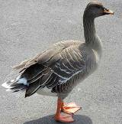
2 кг | 4 кг | 6 кг



5. Дополните задачу данными из таблицы и вопросом так, чтобы она решалась сложением.

Курица весит кг, утка весит кг, гусь весит кг.

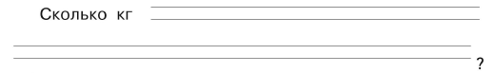
Решите задачу и запишите ответ.

6. Используя текст, заполни таблицу.
Как выглядит лиса.

Рыльце | Зубки | Шубка | Шерсть | Хвост

7. Какие слова использует автор для описания лисы? Как он её называет? Найдите ответы в тексте и запишите.



Часть 2

8. За неделю лиса может съесть трёх зайцев и двух куриц. Сколько зайцев съест лиса за 3 недели? Решите задачу и запишите ответ.


Какой должен быть вопрос у задачи, если её можно решить так:
3 + 2 = 5?
Запишите вопрос к решенной задаче.

9. Заполните таблицу своими примерами. Запишите по 2 – 3 примера.

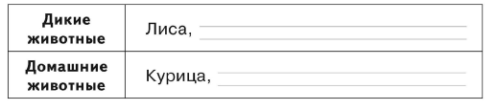
10. Вспомните и запишите названия литературных произведений, где героиней является лиса.

11. В первом предложении найдите слово, в котором все согласные – твёрдые. Запишите это слово. Напишите, сколько в нём звуков и букв.

12. Запишите ответ на вопрос.
Что обозначает слово «помиловать»?


Литература.

Все итоговые комплексные работы в начальной школе. 1 – 4 классы. Математика, окружающий мир, русский язык, литературное чтение / сост. Н.Н.Нянковская, М.А.Танько. – Москва: АСТ, 2014. – 160 с.

Интернет – источники

Корень дерева http://www.anywalls.com/download.php?file=201210/1152x864/anywalls.com-3977.jpg
Цветок яблони http://img-fotki.yandex.ru/get/0/astronira.1/0_71b_5e9af2c6_XL
Лист яблони http://www.sacredstorytelling.org/_Media/leaf-crab-apple_med.jpeg
Яблоко http://i048.radikal.ru/0712/5b/443ab701feaf.jpg
Саженцы http://www.pyatigorskgid.ru/image/1379347947_492.jpg
Птенец воробья http://pics.photographer.ru/pictures/21590.jpg
Щенок http://www.pixic.ru/i/o050s1H355s0B9r7.jpg
Зайчик http://www.zveryshki.ru/uploads/oldimages/thumbs/1175092376_bunny4.jpg
Рыбка http://s47.radikal.ru/i115/1012/71/7a9f745824c0.jpg
Птенцы http://img0.liveinternet.ru/images/attach/c/8/99/652/99652836_5126911_1212575059_1.jpg
Подсолнечное масло http://ravels.com.ua/photos/1346064539-oleina.jpg
Сливочное масло http://top55.info/fileadmin/articles/art_image/2283_art_margarin.png
Пакет сока http://www.vodokachka.ru/images/product_images/popup_images/556_0.jpg
Яйца http://www.paralelo32.com.ar/userfiles/img/1326224290.jpg
Творог http://www.img3.imgbb.ru/4/5/7/457b6b7ada4ba5317f7dbd14de1c2417.jpg
Тарелка с кашей http://pics.rbc.ru/img/cnews/2008/04/29/5.jpg
Лук http://litcult.ru/u/dd/newstat/6409/foto.jpg
Бедро http://s00.yaplakal.com/pics/pics_original/2/1/9/27912.jpg
Фарш http://img3.zakaz.ua/furshet.1301637248.ff7fb3d7/furshet.1301637248.SNCPSG10.obj.0.1.jpg.oe.jpg.pf.jpg.350x.jpg
Аист http://img-fotki.yandex.ru/get/1/56025288.31/0_6f34b_91c51b71_XL
Жаворонок http://flot2017.com/img_upload/novyi_god/11/0133.jpg
Пчела http://pandia.ru/text/78/527/images/image006_14.jpg
Зайчик http://www.strassederbesten.de/onlinefriedhof/images/grabpic/userpics/grabadd/5489633088.18788.gif
Петух http://lol54.ru/uploads/posts/2011-03/thumbs/1300077178_029.jpg
Курица http://2s2b.ru/upload/normal/krasnoyarsk-prodam_kur_molodku_186936.jpeg
Трава http://img0.liveinternet.ru/images/attach/c/8/100/300/100300672_1283371104_trava.jpg
Цапля http://www.net.gorod.tomsk.ru/2007/aug/birdies2.jpg
Курица http://2s2b.ru/upload/normal/krasnoyarsk-prodam_kur_molodku_186936.jpeg
Ласточка http://murzim.ru/uploads/posts/2010-12/1291847211_image077.jpg
Сорока http://img1.liveinternet.ru/images/attach/c/2/64/230/64230675_3813IMG_5018b.jpg
Гусь http://d75822.medialib.glogster.com/media/2b/2bbbfd956c36546f836a2b49ac1e2baea8e6d848c7d0d90b50f0eca9ea5c5648/bean-goose.jpg
Утка http://kharkov-online.com/sites/default/files/objavaimage/utka.jpg

